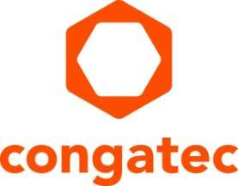
新闻稿

集成工业物联网(IIoT)功能创造附加价值

上海国际嵌入式展(embedded world China)预览：
康佳特将展示从服务器到低功耗系统的应用就绪产品生态系统
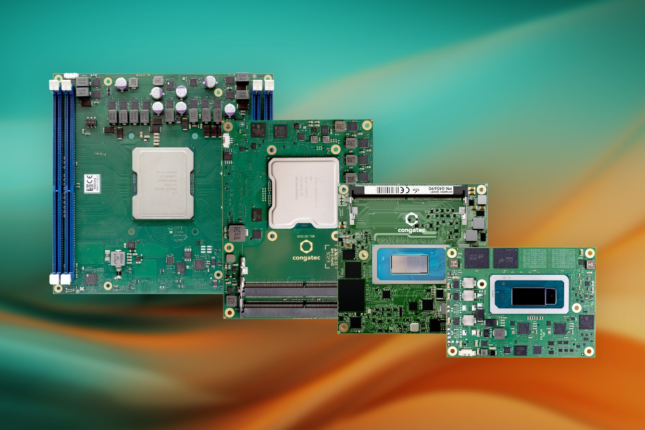

2024/6/4 中国上海 * * * 嵌入式和边缘计算技术领先供应商德国康佳特，将于上海世博展览馆3号馆举行的上海国际嵌入式展(展位号: 441 )上展示其一系列计算机模块(COM)产品，以及各种客户系统设计。主要创新亮点包括康佳特的全新aReady. 策略、基于全新英特尔酷睿 Ultra 处理器且集成 AI 功能的模块，以及首次亮相的基于创新型低功耗和高性能 x86 处理器技术的其他产品。我们将着重展示能提高性能与能效，并集成先进物联网(IIoT)和安全功能的模块解决方案。这些 aReady.COM 解决方案将显著提高计算机模块(COM)的应用就绪性，通过促进现代化、多功能、全面连接的嵌入式和工业物联网设备的高效和可靠的开发，从而使康佳特的产品与其他采购选择有所区别。

康佳特中国销售总监林美慧解释道:“工业物联网使原始设备制造商(OEM)面临了重大挑战，而作为计算机模块领先供应商，我们通过对COM-HPC、COM Express、SMARC 和 Qseven 模块的功能进行深度扩展来迎接这些挑战。例如，模块集成的虚拟化技术和工业物联网功能使解决方案提供商能够更轻松地为其应用程序增加功能，而无需自行开发或集成。我们将展示我们最新的 aReady 策略如何为 OEM 客户提供附加价值。”

展示亮点：高性能 COM-HPC 生态系统
康佳特将展示 COM-HPC 模块的完整产品生态系统，包括全新的 COM-HPC Mini 尺寸。康佳特的 COM-HPC Mini 模块采用第 13 代 英特尔酷睿处理器(代号为 Raptor Lake），在Client级别上代表着高端嵌入式计算和边缘计算的重要里程碑。康佳特的 COM-HPC 产品生态系统由模块、强大的散热解决方案和载板组成，通过模块化边缘计算和无风扇散热的边缘服务器设计来彰显性能。现在，所有的康佳特 COM-HPC 模块也都支持aReady.COM解决方案 。

高性能服务器模块产品生态系统
基于 COM Express Type 7 和 COM-HPC 服务器模块，康佳特的高性能服务器模块产品生态系统，针对强大的边缘服务器对带宽和性能的最高需求进行了优化。这些模块旨在支持广泛的工业需求，包括用于自动化、机器人和医疗后端成像的工作负载整合服务器，到用于公用事业和关键基础设施的强固型户外服务器。还能满足自动驾驶汽车和视频基础设施在安全和安保方面的进阶需求。产品生态系统的另一个基本套件组是高性能散热，包括强固型和无风扇散热选项，确保在恶劣环境下可靠运行。此外，多功能载板简化了集成过程，使开发人员更容易在各种应用中设计和部署这些解决方案。

边缘人工智能升级
此外，访客们还可以看到最新系列的 AI 加速模块，包括基于英特尔酷睿Ultra 处理器(代号 Meteor Lake）的新型 COM Express Compact 模块。这些新模块支持异构计算引擎的独特组合，非常适合在边缘运行要求苛刻的 AI 工作负载。

康佳特的 conga-SA8 SMARC 模块只有信用卡大小，为面向未来的工业边缘计算和强大的虚拟化设定了新的性能基准。基于英特尔凌动x7000RE 系列处理器(代号 Amston Lake) 和英特尔酷睿 i3 处理器，提供比前代多2倍的核心数量，而功耗却相同。目标应用领域是需要具备强大 AI 能力的高性能实时计算的智能工厂应用。例如检测系统、固定式机械臂和自主移动机器人(AMR)等。

更多展会相关信息, 请参考https://www.embedded-world.com.cn/

* * *
关于康佳特
德国康佳特是一家专注于嵌入式和边缘计算产品与服务且快速成长的技术公司。公司研发的高性能计算机模块，广泛应用于工业自动化、医疗技术、交通运输、电信和许多其他垂直领域的应用和设备。借助控股股东暨专注于成长型工业企业的德国中端市场基金DBAG Fund VIII的支持，康佳特拥有资金与并购的经验来抓住这些扩展的市场机会。康佳特是计算机模块的全球市场领导者，服务的客户包含初创企业到国际大公司等。更多信息请上我们官方网站www.congatec.cn关注康佳特官方微信: congatec, 关注康佳特官方微博＠康佳特科技

读者查询: | 媒体联系:
德国康佳特科技 | 德国康佳特科技
Becky Lin 林美慧 | Crysta Lee 李佳纯
电话: +86-21-60255862 | 电话: +86-21-60255862x8931
sales-asia@congatec.com  www.congatec.cn | crysta.lee@congatec.com  www.congatec.cn

Intel, the Intel logo, and other Intel marks are trademarks of Intel Corporation or its subsidiaries.

